PREISANGEBOT SEPTEMBER

Mettalschrank rang Hoch
(FLC19)

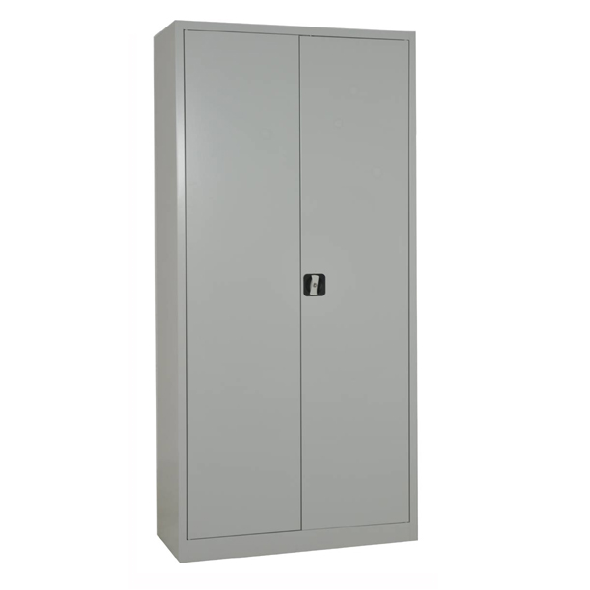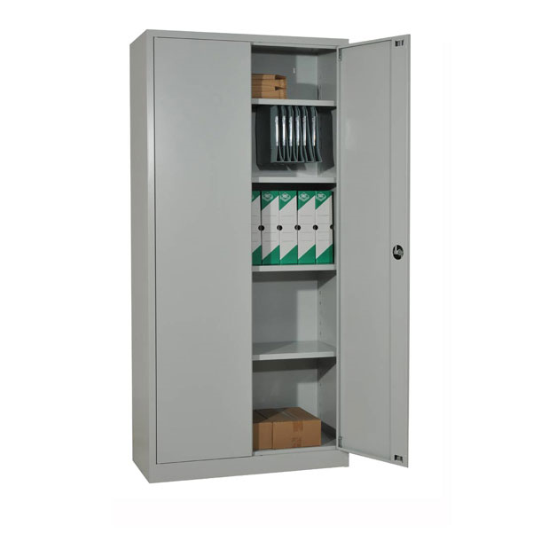

Grösse:
CHF 249.- exkl. MwSt
Höhe : 195 cm
Breite : 92 cm
Tiefe : 42 cm

Merkmale :
Robustes und praktisches Mettall-Gehäuse
4 Regale
Flügeltüren
Versenkte Griffe mit Schloss (2 Schlüssel im Lieferumfang enthalten)
Farbe Körper und Türen Grau

BESTELLSCHEIN
Ich möchte eine Dokumentation erhalten
Ich möchte einen Vertreter treffen
Ich bestelle :
…… Mettalschrank rang –FLC19 – CHF 249.- Exkl. MwSt.

Lieferadresse :
Name, Vorname : …………………………………………………………………………
Adresse : ………………………………………………………………………………………….
Telefonnummer :….…………………………………………………………………………….
E-mail : ………………………………………………………………………………………….

Rechnungsadresse :
Name, Vorname : …………………………………………………………………………
Adresse : ………………………………………………………………………………….
Telefonnummer :……………………………………………………………………………….
E-mail : ………………………………………………………………………………………….

UNTERSCHRIFT

